**Faculdade de Engenharia da Universidade do Porto**

**Mestrado Integrado Engenharia Informática e Computação**

**Laboratório de Computadores**

**Especificação do Projeto do grupo 13 da turma 5**

DODG'EM

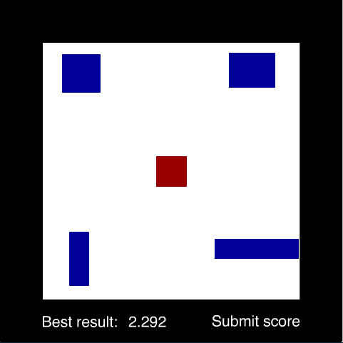

Daniel Reis - up201308586fe.up.pt

João Baião – up201305195fe.up.pt

**Descrição:**

Criar um jogo que consiste no controlo de um quadrado através de movimentos do rato de maneira a evitar que este colida com outros objetos que se movem pela área de jogo.

O jogo inicia quando o jogador pressiona o quadrado com o botão esquerdo do rato, sendo que para o mover terá de manter o botão premido. O quadrado deve mover-se segundo as reações do rato.

Logo que o jogo é iniciado, a contagem começa e apenas termina quando o jogador colide com os objetos (objetos azuis representados na imagem) ou com as fronteiras de jogo.

Os objetos com os quais o jogador deve evitar colisão têm um movimento com direção diagonal (de declive 1) e sentido aleatório, sendo que o sentido de cada objeto é diferente de jogo para jogo, o que torna cada jogo diferente do anterior. A velocidade inicial dos objetos no inicio de cada jogo é constante de jogo para jogo. Quando estes colidem com a fronteira de jogo, o vetor de movimento é alterado de maneira a que mudem de sentido e se mantenham dentro de jogo.

O jogador terá à sua disposição vários poderes como a diminuição da velocidade dos objetos, invencibilidade temporária, entre outros que possam vir a ser implementados. Através de teclas do teclado o jogador pode por exemplo diminuir a velocidade dos objetos por um certo período de tempo, sendo que a utilização desses poderes terão um custo e, portanto, uma utilização limitado por jogo.

O cálculo da pontuação obtida depende do tempo que o jogador aguenta sem colidir e da quantidade de poderes usados (quanto menos poderes, mais pontos). O jogador pode guardar a pontuação que obter.

**Módulos:**

**Mouse:**

Utilizando interrupções para determinar o localização do rato e portanto a localização do quadrado do jogador. O quadrado só pode ser movimentado quando o botão esquerdo do rato se encontra premido.

**Keyboard:**

Utilizando interrupções, o teclado é usado para ler o username de cada jogador, para colocar o jogo em pausa e para uso de poderes.

**Timer0:**

Através de interrupções, o timer é utilizado para contar o tempo de jogo e o tempo gasto em cada poder e fazer o “refresh” dos objetos de jogo.

**Video Card:**

O Modo Gráfico é utilizado para mostrar a interface gráfica do jogo.

**Real Time Clock:**

Serve para registar as datas dos novos recordes realizados e para gerar aleatoriamente o sentido dos objetos.

**Dispatcher:**

Utilizado para gerar uma resposta a eventos.

**Objects:**

Serve para gerar os vetores de movimento aleatórios dos objetos adversários e para guardar a localização do quadrado principal. É, portanto, útil para verificar se os objetos colidem, seja o principal com os adversários, ou estes com a fronteira de jogo.

**Plano:**

**Até dia 01/12/2014:**

Fazer os Sprites de todos os objetos e funções para imprimir a interface de jogo.

Colocar os objetos a mover.

**Até dia 08/12/2014:**

Reações à colisão dos objetos com a fronteira de jogo e com o quadrado do jogador.

Iniciar o Timer para contar o tempo de jogo.

**Até dia 15/12/2014:**

Versão demonstrável.

Funções de movimento do quadrado principal a partir do movimento do rato.

**Até dia 22/12/2014:**

Utilização dos poderes disponíveis.

**Até dia 29/12/2014:**

Funções para registo de pontuações atingidos pelo utilizador.

**Até dia 02/01/2015:**

Corrigir eventuais erros que possam existir de funções/aulas anteriores